Fase 2
En esta fase se crean las bases de datos con los archivos
06_sql_ddl.sql
06_sql_seed.sql
06_mongodb_setup.js
06_mongodb_indexes.js
Es necesario tener instalado Python 3.12
Luego se corre el comando
py -3.12 -m pip install -r .\07_generador_datos\requirements.txt
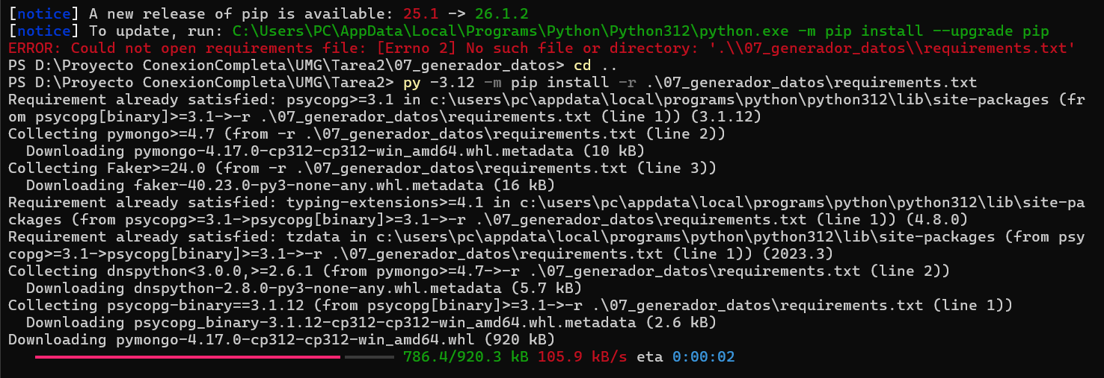
Ya que lo scripts que generar los datos necesitan las librerías.
psycopg[binary]>=3.1
pymongo>=4.7
Faker>=24.0

Transacciones Insertadas correctamente cumpliendo con los requisitos del sistema script ejecutado “run_generator.py”
Comando
“py -3.12 .\07_generador_datos\run_generator.py --config .\07_configuracion_generador.json --mode load”
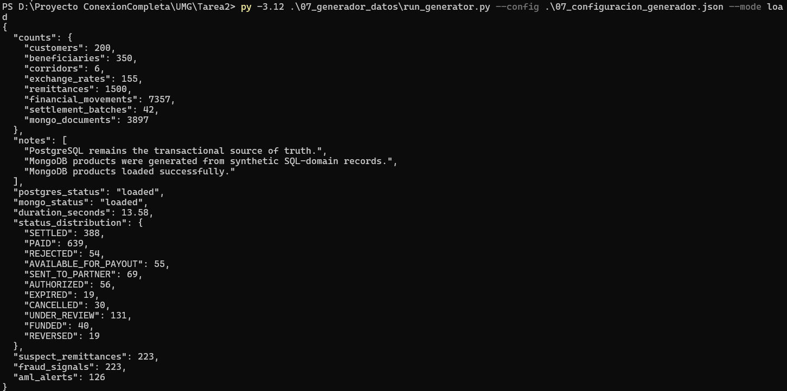
Luego se ejecuta
“py -3.12 .\07_generador_datos\run_generator.py --config .\07_configuracion_generador.json --mode integrity-demo”
Para demostrar inserción de datos seguidos y la base de datos evita este tipo de inserción ya que todos los datos están quedando con las mismas fecha y hora.

